Fiche 5 : Les moteurs de recherche





Aujourd’hui, on compte de très nombreux moteurs de recherche bien que très peu soient réellement utilisés. Nous allons voir ensemble comment ils fonctionnent et ce qui les démarque les uns des autres.

1- Citez différents moteurs de recherche que vous connaissez :
………………………………………………………………………………………………………………………………………………………………………………………………………………………………………………………………………………………………………………………………
2- Quelle est la différence entre un moteur de recherche et un navigateur web ?
………………………………………………………………………………………………………………………………………………………………………………………………………………………………………………………………………………………………………………………………
3- Donnez la définition précise d’un moteur de recherche :
……………………………………………………………………………………………………………………………………………………………………………………………………………………

Allons tester directement les différents moteurs de recherche avec une recherche simple :

4- Recherchez avec google « Intelligence artificielle » et notez les 3 premiers sites web que vous trouvez (On ne prend pas en compte les articles à la une affichés sur google ou le mode IA).

N°1 - ………………………………….
N°2 - ………………………………….
N°3 - ………………………………….
5- Faites de même avec le moteur de recherche Qwant et notez les 3 premiers résultats :
N°1 - ………………………………….
N°2 - ………………………………….
N°3 - ………………………………….

6- Que constate t-on ? Pourquoi cela arrive t-il d’après vous ?
………………………………………………………………………………………………………………………………………………………………………………………………………………………………………………………………………………………………………………………………
Essayez maintenant de comparer la recherche d’un produit ou d’un magasin entre ces deux moteurs de recherche, vous constaterez une différence encore plus grande.

7- Google et Qwant ont une différence majeure dans leur fonctionnement, laquelle ?
……………………………………………………………………………………………………………………………………………………………………………………………………………………
Un moteur de recherche utilise nécessairement un algorithme pour rechercher et/ou filtrer les résultats. Nous allons voir ensemble l’algorithme du PageRank inventé par les créateurs de Google qui filtre un ensemble de pages pour afficher les plus pertinentes.
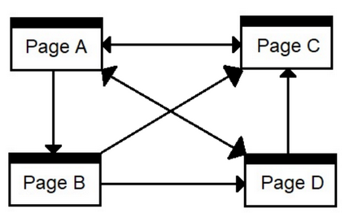
Le PageRank envoie des robots appelés « crawler » qui se baladent sur les pages pour attribuer un score. Ce score se base principalement sur le nombre d’hyperliens qui mènent vers la page en question.
Testons le avec un schéma simple :

L’algorithme va attribuer un point pour chaque lien entrant vers une page. Les pages seront ensuite ordonnées de celle au score le plus élevé à celle au score le moins élevé.

8- Donnez les scores finaux de chacune des 4 pages :
Page A : …...
Page B : …...
Page C : …...
Page D : ……

9- Donnez l’ordre de référencement des pages à la fin :
……………………………………………………………………………………………………………………………………………………………………………………………………………………

